Учитель начальных классов МОУ СОШ № 50
Кувалдина Елена Васильевна

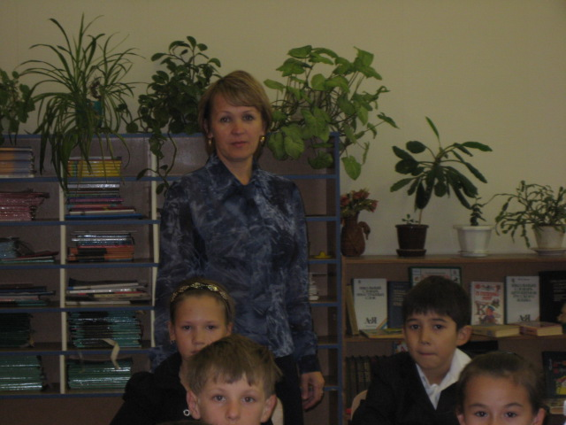
Кувалдина Елена Васильевна имеет высшее образование, стаж работы в школе 27 лет. Елена Васильевна является опытным, высококвалифицированным учителем, компетентным в вопросах педагогики и психологии. Работая в школе, успешно реализует личностно-ориентированную педагогическую технологию на основе деятельностного подхода в организации учебной и внеучебной деятельности младших школьников.
Основное направление в работе Е.В.Кувалдиной – сохранение и поддержка индивидуальности ребенка, развитие личности ученика, его коммуникативных компетенций. Осуществляя постоянный мониторинг знаний, умений и навыков обучающихся, она использует технологии уровневой дифференциации, направленные на повышение качества образования, добиваясь устойчивых положительных результатов, сформированности практических умений и навыков Ученики Елены Васильевны обладают хорошими знаниями и успешно адаптируются при переходе на среднюю ступень обучения.
Елена Васильевна обучалась в Уральском региональном центре Федерации Интернет Образования в г. Магнитогорске по теме «Информационные технологии в преподавании учебных предметов», ею созданы методические разработки учебных занятий, внеклассных мероприятий и тематических творческих проектов с использованием электронных образовательных ресурсов, имеющие большое воспитательное значение и способствующие формированию у младших школьников ключевых социальных компетенций (уроки окружающего мира, математики, презентации проектов по темам: «Где взять весной витамины?», «Подводный мир», «Наши предки – восточные славяне», «Исчезающие животные», «Техника вокруг нас», «Попугаи», «Четвероногие помощники людей» и другие). Ученики Е.В.Кувалдиной успешно участвуют в дистанционных олимпиадах и дистанционных творческих проектах разных уровней: региональных и Всероссийских. Результатом внеурочной деятельности педагога являются призовые места в форуме интеллектуального и научно-технического творчества молодежи «Шаг в будущее», олимпиадах по математике и русскому языку, творческом конкурсе «Проба пера», международном математическом конкурсе-игре «Кенгуру» и других мероприятиях.
Позитивный педагогический опыт работы Е.В.Кувалдиной обобщается на методических семинарах, педагогических советах, районных педагогических конференциях. Ежегодно Кувалдина Е.В. принимает участие в районной Панораме педагогического мастерства.
В 2010-2011 учебном году Кувалдина Е.В. готовится к переходу на ФГОС: обучается на курсах ПК, посещает семинары и круглые столы по данному вопросу.

Кувалдина Е.В. отмечена Грамотами Управления образования Калининского района города Челябинска (2006 г.), Министерства образования и науки Челябинской области (2003 г.), Благодарственными письмами Челябинской Городской Думы (2004 г.) и Законодательного собрания Челябинской области (2009 г.).

